FECHA:
TEMA: TEORÍA CELULAR
ACTIVIDADES:
Para recordar y copiar:
Los seres vivos se caracterizan por llevar a cabo las mismas funciones: se nutren, respiran, eliminan desechos y reaccionan ante los cambios que ocurren en el ambiente. Sin estas funciones, la vida no sería posible, por eso se las llama: FUNCIONES VITALES.
También, los seres vivos, tienen la capacidad de crecer y reproducirse.
Todos los seres vivos están formados por células. Cada una de ellas, tiene la capacidad de desarrollar todas las funciones de un organismo vivo. Por eso, a las células se las considera las unidades fundamentales de la vida.
- Mira el siguiente video: https://youtu.be/p_vtFB8DU_k
- Realiza la toma de notas.
- Responde
a) ¿Cuáles son los postulados que hoy se conocen como teoría celular?
FECHA:
TEMA: ¿Una o muchas células?
ACTIVIDADES:
Para leer y aprender
¿UNA O MUCHAS CÉLULAS?
Algunos seres vivos poseen una sola célula y otros, millones.
UNICELULARES: están formados por una sola célula que realiza todas las funciones necesarias para la vida. El tamaño, la forma y las características de la célula que los constituyen varía según la especie.
Ej: los protozoos, las bacterias también las algas y hongos.
PLURICELULARES: Pueden estar formados por millones de células que se especializan para vivir juntas, y todas ellas proceden de una única célula inicial.
Ej: las plantas y los animales.
COLONIALES: no son unicelulares ni pluricelulares. Constituyen un conjunto de muchas células similares que se agrupan; pero a diferencia de los organismos pluricelulares, si las células coloniales se separan, pueden continuar viviendo aisladas.

1- A partir del texto anterior y de la pregunta que sigue a continuación, escribe un texto expositivo agregándole imágenes.

- ¿Cuál es la principal diferencia entre un organismo unicelular y uno pluricelular?
Te puede ayudar si lo necesitás, el siguiente video: https://youtu.be/hHzMrzi7xBA

- ¿Cuáles son los coloniales? Ejemplos
Ayudita: https://youtu.be/mKhjlHvCxNw

FECHA:
TEMA: Tipos de células
ACTIVIDADES:
1-Investigá:
- ¿Qué es ADN?
- ¿Todos los seres vivos lo tienen?
- ¿Dónde se encuentra?
2- ¿Cómo son las células eucariotas y procariotas?
Leé y copiá el cuadro comparativo
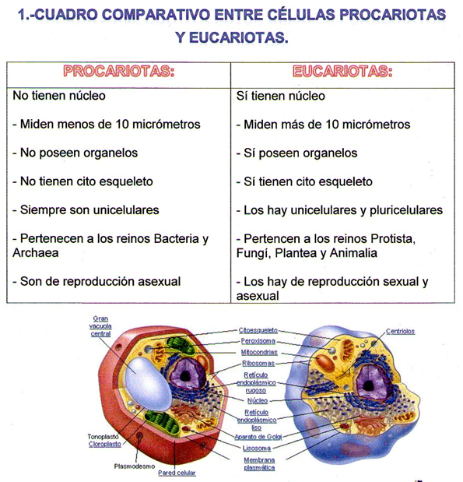
¡PARA JUGAR Y SEGUIR APRENDIENDO!
https://happylearning.tv/quiz-celula/

